**Домашнее задание №1**

Задание: необходимо продемонстрировать изоляцию одного и того же приложения (как решено на семинаре - командного интерпретатора) в различных пространствах имен.

Создаем папки:

1. mkdir ~/testfolder
2. mkdir ~/testfolder/bin
3. mkdir ~/testfolder/lib
4. mkdir ~/testfolder/lib64
5. Убедимся, что все папки созданы, выполнив команду tree

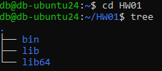

Копируем необходимы библиотеки:

1. cp /bin/bash ~/testfolder/bin
2. cp /lib/x86_64-linux-gnu/libtinfo.so.6 ~/testfolder/lib
3. cp /lib/x86_64-linux-gnu/libc.so.6 ~/testfolder/lib
4. cp /lib64/ld-linux-x86-64.so.2 ~/testfolder/lib64/

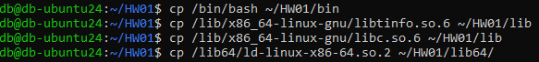

Запускаем команду смены корневого каталога

1. sudo chroot ~/HW01
2. Вводим пароль



Проверяем, что команда ls не работает, т.к. нет соответствующих библиотек.

Командой exit выходим и копируем необходимы библиотеки.

1. cp /bin/ls ~/testfolder/bin/
2. cp /lib/x86_64-linux-gnu/libselinux.so.1 ~/testfolder/lib/
3. cp /lib/x86_64-linux-gnu/libpcre2-8.so.0 ~/testfolder/lib/



Запускаем команду смены корневого каталога

1. sudo chroot ~/HW01



Вводим команду ls



Возвращаемся в корневой каталог системы с помощью exit.

Используем механизм пространства имен.

Для создания пространства имен для изолированной сети введем команды:

1. sudo ip netns add testns
2. sudo ip netns exec testns bash

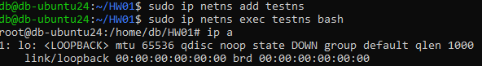

Для не изолированной сети при вводе команды ip a покажет 3 сети

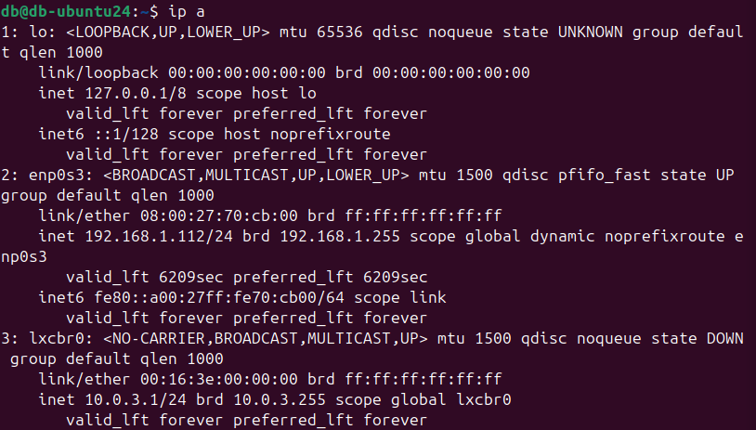

Для создания более глубокой изоляции введем команду sudo unshare --net --pid --fork --mount-proc /bin/bash

Теперь при вводе команды ip a покажет 1 сеть и при вводе ps aux покажет процессы, которые запущены в пространстве.

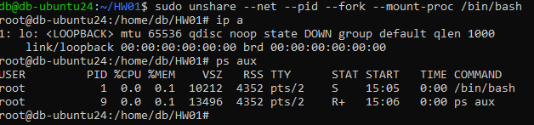

В не изолированном пространстве процессов на много больше

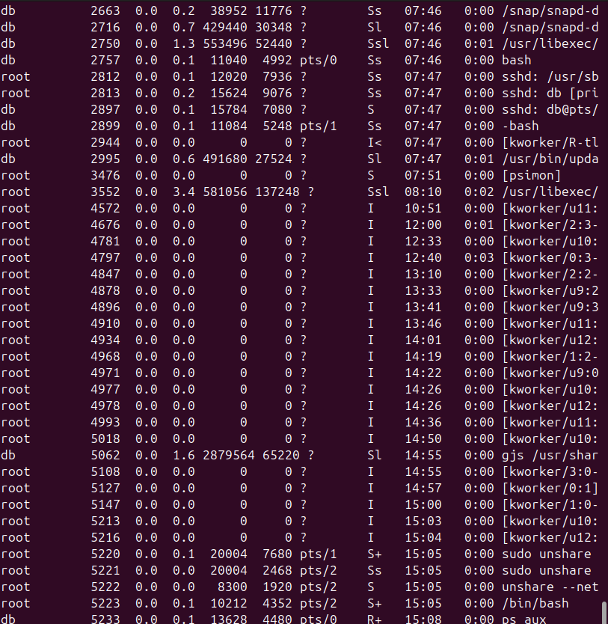

Причем PID процессов /bin/bash в ограниченном пространстве и в родительском разный.

Также если выполнить команду ping, например, gb.ru, получим следующий результат:

В родительском пространстве

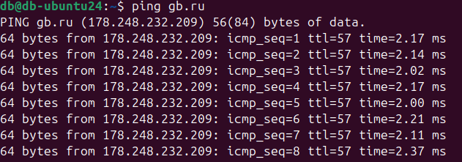

В изолированном



Разный PID и отсутствие пинга говорит об изолированности сети и процессов.